
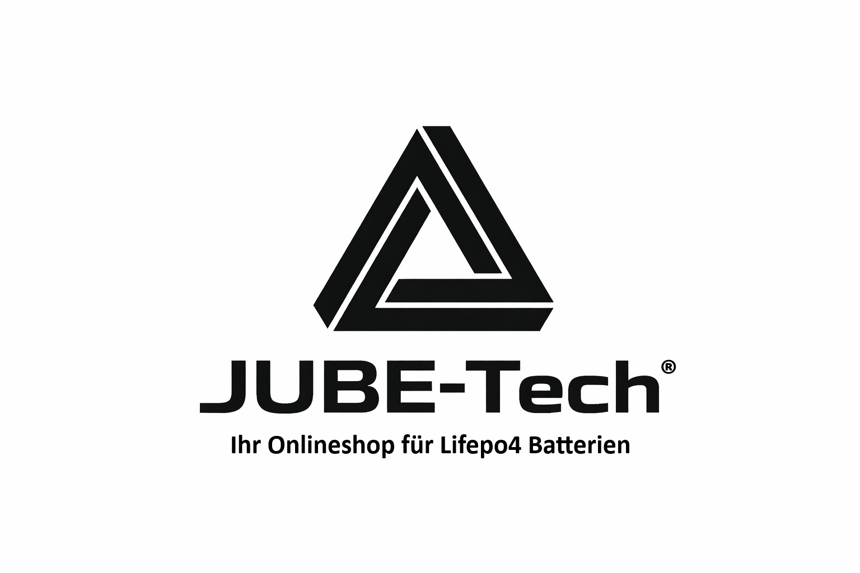

JUBE-Tech ®

89522
Heidenheim, Tuttlinger Weg
21

Lithium
-
Eisenphosphat Batterie Vertrieb

info@jube
-
tech.de

JUBE® LiFePO4 12,8V 150Ah
Vollwertiger Bleibatterie-Ersatz mit maximaler Lebensdauer.
JUBE LifePO4 Akkus sind ein vollwertiger 12V
Bleibatterie-Ersatz mit allen Vorteilen von LithiumEisenphosphat. Er bietet eine wesentliche Gewichtsreduzierung, enorme Energiereserven und stabile Spannung auch bei extremen Belastungen.
Der Speicher wurde speziell dafür entwickelt, die hohen Ansprüche die heutzutage an einer Speicherbatterie gestellt werden, voll und ganz zu erfüllen. Höchste Sicherheit und eine lange

Lebensdauer sind auch bei regelmäßig tiefer
Entladung dank neuster Lithium-Technologie garantiert. Sie ermöglicht eine extrem hohe ZyklenLebensdauer (über 5000 Zyklen bei 90% DoD)

und machen die JUBE® Akkus zur optimalen Traktionsbatterie.
Die Batterie ist nur für 12V Installation geeignet. Eine Parallelschaltung zur Erhöhung der Kapazität ist möglich (Serienschaltung auf bspw. 24V ist nicht möglich).

Mehr Energie pro Kilogramm.
Die JUBE® Lithium Batterie wurde speziell als Alternative für viel schwerere Bleiakkus entwickelt. Der Akku wiegt nur rund 16kg und ist besonders leicht zu transportieren.
Durch die absolut nutzbare Kapazität ersetzt er in der Praxis Bleiakkus mit einer Kapazität von bis zu 300Ah trotzt der extrem leichten Bauweise.

Sicherste Lithium-Technologie Absolut Eigensicher.
Unsere Batterien basieren auf der LithiumEisenphosphat-Technologie (LiFePO4). Dies ist die derzeit sicherste Lithium-
Technologie. Noch dazu steigern unsere kundenspezifischen Gehäuse und die Elektronik Sicherheit und Langlebigkeit.
Jede Batterie besteht aus einem höchst
leistungsfähigen Lithium- Eisenphosphat (LiFePo4) Akkumulator und einem integriertem Batteriemanagementsystem, kurz BMS. Dieser überwacht konstant den Status der einzelnen Zellen und schützt diese unter anderem vor Überladung, Überspannung und Übertemperatur.
Ein frühzeitiger Ausfall des Speichers durch Umwelteinflüsse oder falschem Gebrauch, wird durch das BMS schon im Vorfeld verhindert.

Hochleistungs Traktions- / Speicherbatterie
speziell für den mobilen oder stationären Einsatz mit höchsten Ansprüchen
Sicherste Lithium-Technik (LiFePO4)
Lithium-Eisenphosphat. Kein Gasen, keine Explosions- oder Brandgefahr. Absolut Wartungsfrei. Geringes Gewicht
enorme Gewichtsersparnis im Vergleich zu AGM- oder Gel-Bleibatterien. Besonders leicht zu transportieren.

Integriertes (BMS) Batterie-Management-System
mit adaptivem Zellausgleich. Schutz vor
Kurzschluss, Überladen- und Tiefentladung.
Hohe Zyklenlebensdauer
Maximale Zyklenlebensdauer mit über 5000 Zyklen, auch bei regelmäßig tiefer Entladung. 1 zu 1 mit Blei-Akkus austauschbar
AGM-/GEL ohne Änderung der Lade/Entladestruktur. Geringe Selbstentladung
nur ca. 3% je Monat (10 % pro Jahr) bei Lagerung / Nichtnutzung

Größe（LxWxH） |  | 352x174x189mm
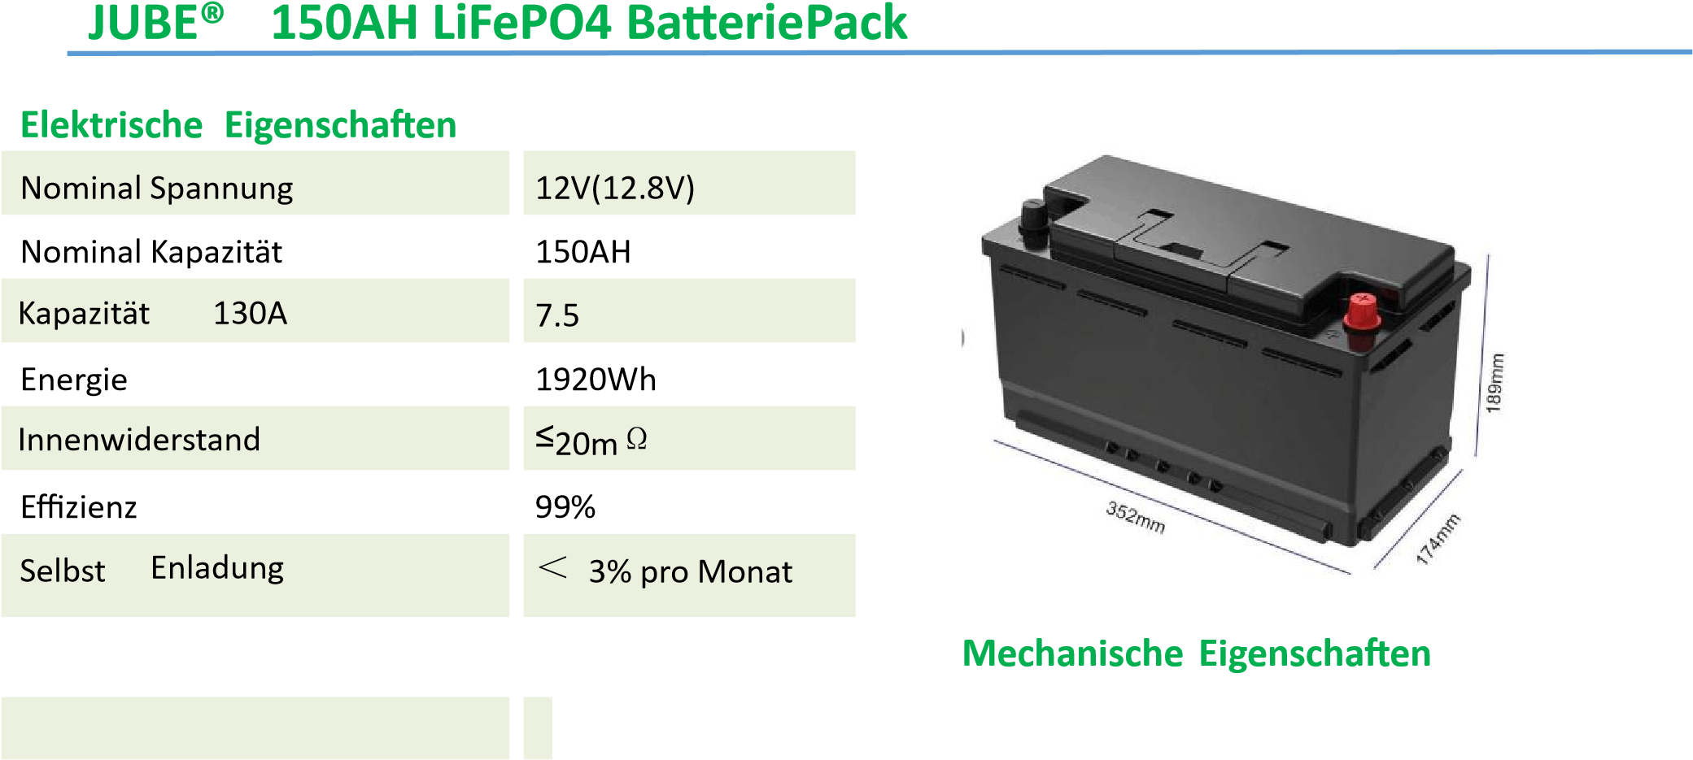
Entlade Eigenschaften Gewicht 17KG±0.5KG
Kont. Entladung |  | 150A |  | Anschluß Typ |  | Rundpole
Max. Entladungstom 200A Gehäuse Material ABS
Spitzenentlade Strom |  | 250A(3s) |  | Schutzklasse |  | IP65
BMS Entladestrom 300A±100A(10mS) Zellen Typ：LiFePO4 4S1P
Empfohlene Abschaltspannung |  | 9.6V |  | Bauform |  | Fertigbatterie
BMS-Entladeabschaltung 9.2V Temperatur Eigenschaften
Kurzschlußschutz |  | 200-600 µs |  | Entlade Temperatur |  | -20ºC bis 75 ºC
Lade Eigenschaften Lade Temperatur 3 ºC bis 55 ºC
Empfohlener Ladestrom |  | 20-100A * |  | Lager Temperatur |  | -20ºC bis 40 ºC
Max. Ladestrom 100A Max. Temperatur 80 ºC
  Spitzenladestrom |  | 150A(3s)
  Einschalt Temperatur |  | 50 ºC
BMS-Ladespannungabschaltung 14.6V （1±0.2S）
Ladeschlußspannung |  | 14.2V-14.6V

Balance Strom bis 200 mA Anschlüße
Balance Spannung |  | 3.4V |  | Anschlußfunktionen:  RS485/RS232/CAN/BLUETOOTH
Lagertemperatur (-20 bis -10 ≤0.05 C ºC)
*Max. Ladestom eingestellt auf 30A

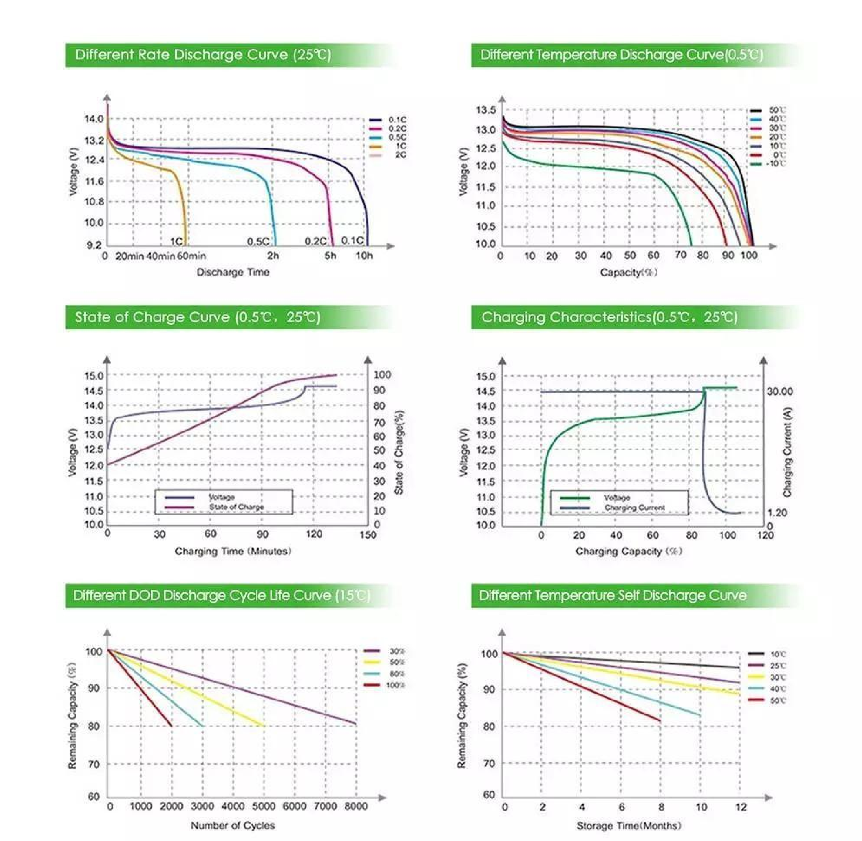
ANWENDUNG

HOHE ZYKLENLEBENSDAUER: >6000

bei

80
% DOD für effektiv niedrigere Betriebskosten

BATTERIEPACK EINGEBAUTER BMS
-
Schutz: Das Batteriemanagementsystem ist integriert, um die Batterie
u

ÜBERLADUNG,
SC
H
UTZ VOR TIEF
ENTLADUNG, KURZSCHLUSS

GERINGES GEWICHT: Trockene Lithiumbatterien haben eine höhere Energiedichte, wh/kg beträgt auch bis zu 1/3 der
BLEI
-
Batterie

GROSSER BETRIEBSTEMPERATURBEREICH: Geeignet für Anwender in einem breiteren Anwendungsbereich,
mit

hohen

U
mgebungstemperaturen : bis zu
75
°

KONSTANTE AUSGANGSSPANNUNG, VIBRATIONS
-

UND STOSSFEST, KEIN MEMORY
-
EFFEKT, DRUCKFESTE ZELLEN

FEATURES &
GEEIGNETE ANWENDUNGEN
Lithium-Eisenphosphat können bei jeder Anwendung verwendet werden, in der normalerweise Blei-Säure-, GEL- oder AGM-Batterien verwendet werden.
Zu den geeigneten Anwendungen gehören Wohnwagen, Boote, Golfwagen, Solarspeicher, usw.
VORSICHTSMAßNAHMEN
Setzen Sie den Akku KEINEM Wasser aus
Setzen Sie die Batterie NICHT Feuer und hohen Temperaturen aus
NICHT kurzschließen, oder zerlegen
Verwenden Sie wenn möglich LiFePO4-Ladegeräte
Bei 50-70 % Kapazität lagern. Der Lagerbereich sollte sauber, kühl, trocken und belüftet sein.

